Seminario TIC · CURZA / UNCo
Guía — BI · A2.4 — La tabla y el título (Misiones 5 y 6)
Simulador 2 «Armá tu informe» · Seminario TIC · CURZA / UNCo
Simulador: https://lmbsoft.github.io/curza-stic/bi-2-informes.html
Video: bi-a2-4-tabla-titulo-charon.mp4 (subtítulos activables) · duración 85 s. Recorrido demo docente: explicar → anticipar → hacer → comentar el resultado.
Capítulo A2.4. Objetivo: la tabla como gráfico del detalle (precio promedio por producto, en pesos) y el título del informe. Misiones 5 y 6.
Paso 1. Misión 5: tabla de precios (0:00)
Consigna: tabla (ventas) con dimensión producto, métrica precio_kg y PROMEDIO; y responder el producto más caro.
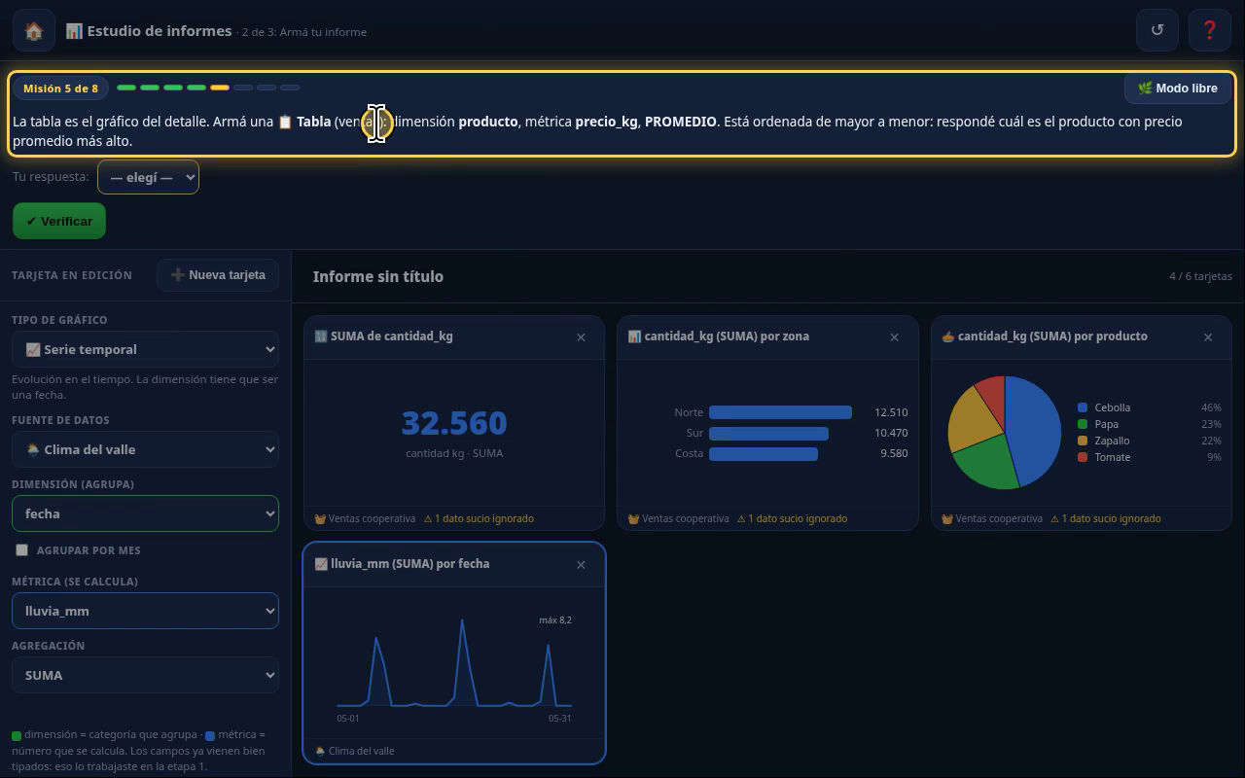
Narración: «Capítulo cuatro: la tabla y el título. La misión 5 pide una tabla con el precio promedio por producto.»
Paso 2. Armar la tabla (0:08)
Qué hacer: ➕ Nueva tarjeta → Tipo = Tabla → Dimensión = producto → Métrica = precio_kg → Agregación = PROMEDIO.
La tabla muestra el detalle exacto, ordenado de mayor a menor.
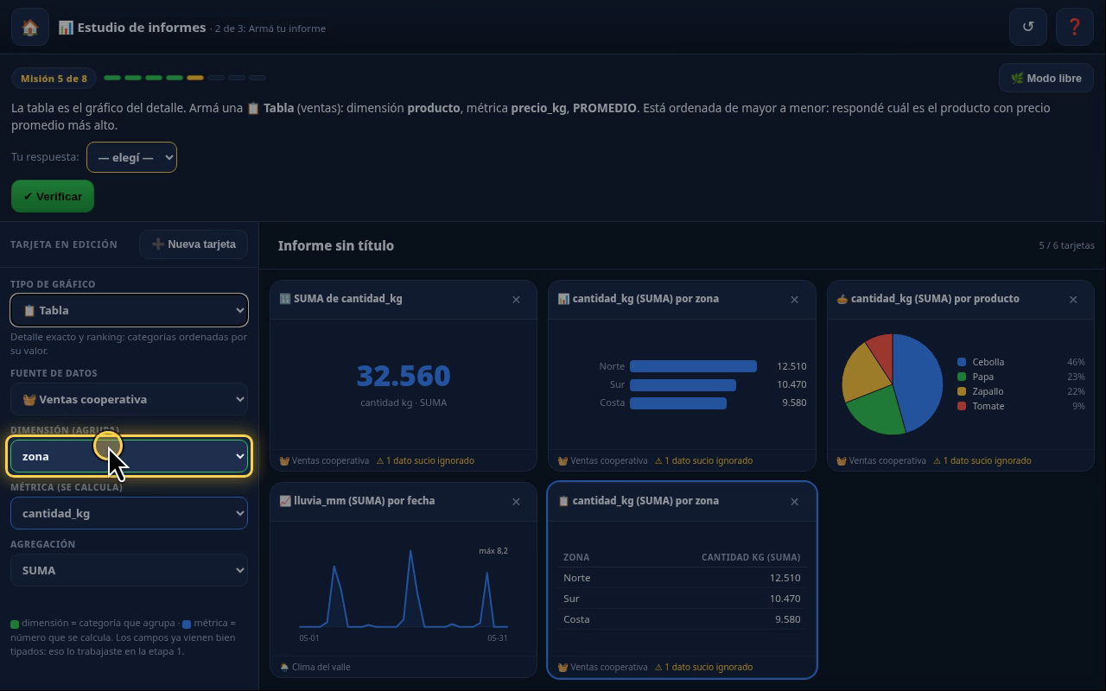
Narración: «La tabla es el gráfico del detalle exacto. Nueva tarjeta, tipo tabla. Dimensión: producto. Métrica: precio_kg. Agregación: PROMEDIO; sumar precios no tendría sentido.»
Paso 3. Leer la tabla (0:31)
Precio promedio por kg (ARS): Tomate $ 767,5 · Cebolla $ 409,6 · Papa $ 325 · Zapallo $ 305.
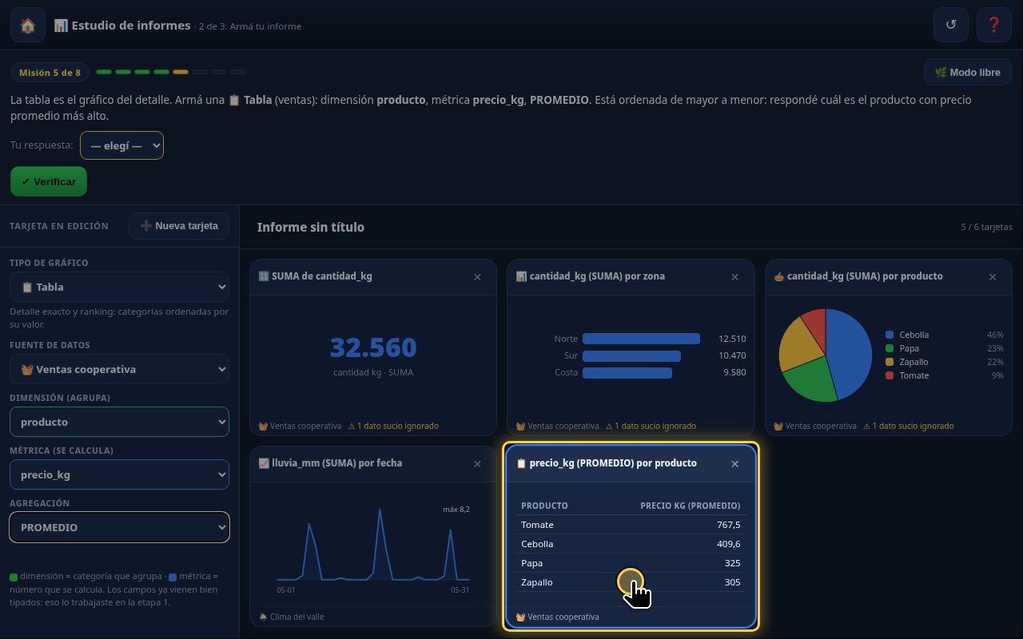
Narración: «La tabla se ordena de mayor a menor. Arriba de todo, tomate: 767,5 pesos el kilo. Después, cebolla, papa y zapallo. Arriba apareció la pregunta. ¿El más caro? Elegimos tomate. Verificamos. Misión 5 cumplida.»
Paso 4. Misión 6: el título (0:56)
Qué hacer: Tocá «Informe sin título» y escribí «Tablero de ventas — 1er semestre 2026».
Un título descriptivo dice qué muestra el informe y de qué período.
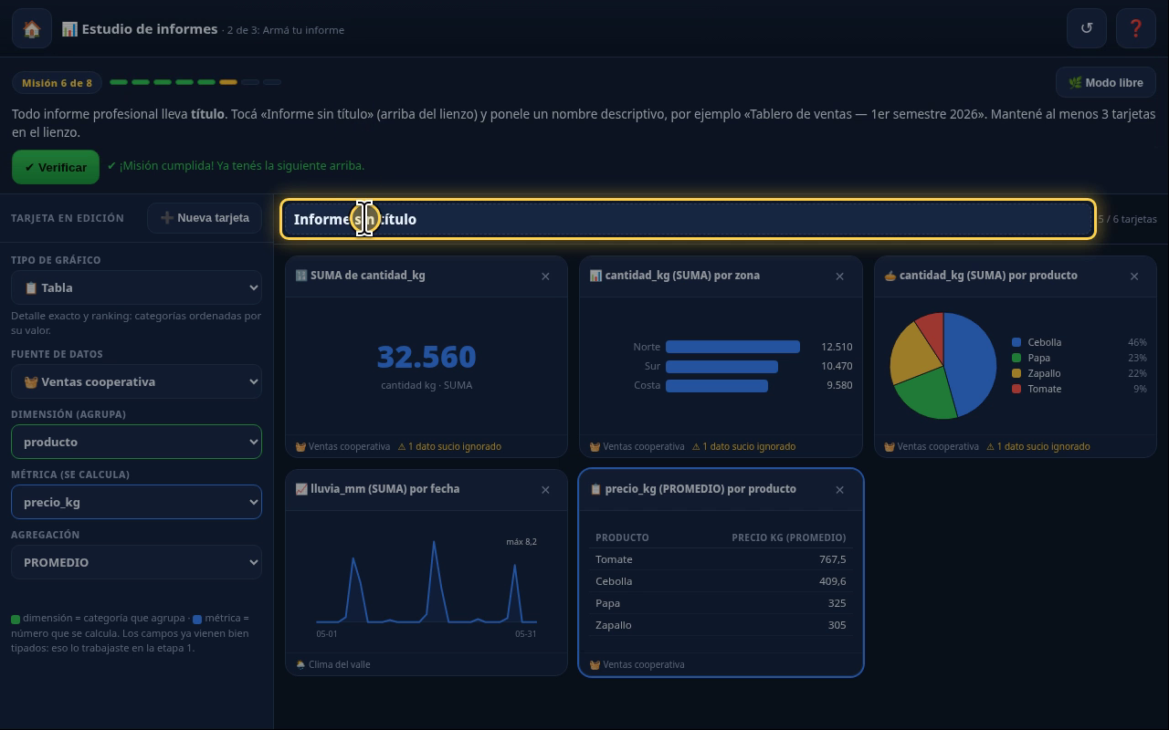
Narración: «Misión 6: todo informe profesional lleva título. Hoy dice «Informe sin título». Lo tocamos y escribimos: Tablero de ventas, primer semestre 2026. Con título y cinco tarjetas en el lienzo, verificamos. Misión 6 cumplida.»
Paso 5. Lo que sigue (1:19)
Misión 7: tablero del clima (A2.5).
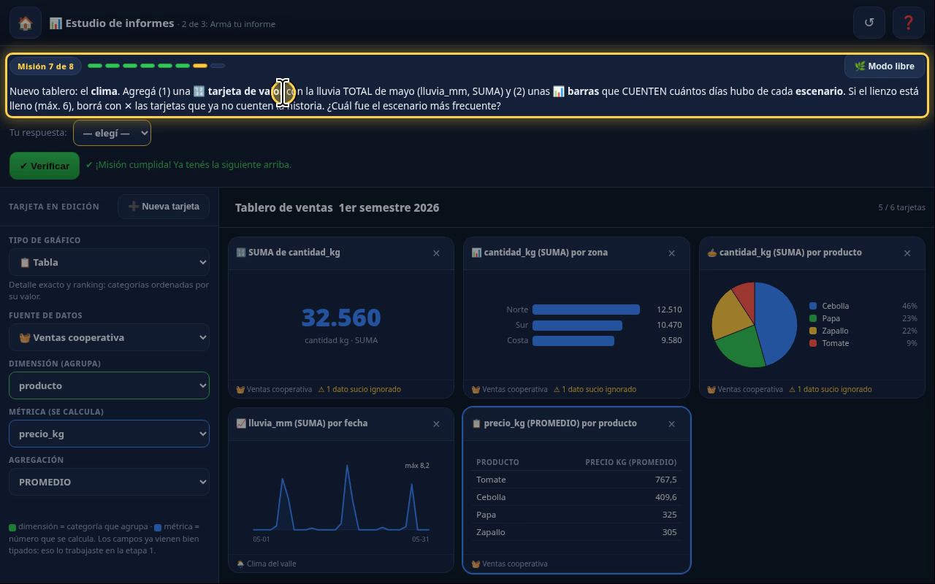
Narración: «En el próximo capítulo armamos otro tablero: el del clima.»
Checklist
- Tabla · ventas · producto · precio_kg · PROMEDIO
- Tomate $ 767,5 > Cebolla $ 409,6 > Papa $ 325 > Zapallo $ 305 (por kg)
- Respuesta: Tomate
- Título: «Tablero de ventas — 1er semestre 2026»
- Misiones 5 y 6 verificadas

